Разработчик: медицинская сестра по физиотерапии Иванова Н.Е.

«Реабилитационный центр «Дельфин»
тел: 8 (3463) 259 - 468
сайт: delfin-rc.ru

БЮДЖЕТНОЕ УЧРЕЖДЕНИЕ

ХАНТЫ-МАНСИЙСКОГО АВТОНОМНОГО

ОКРУГА - ЮГРЫ

«РЕАБИЛИТАЦИОННЫЙ ЦЕНТР ДЛЯ

ДЕТЕЙ И ПОДРОСТКОВ С ОГРАНИЧЕННЫМИ ВОЗМОЖНОСТЯМИ

“ДЕЛЬФИН»

Отравление грибами

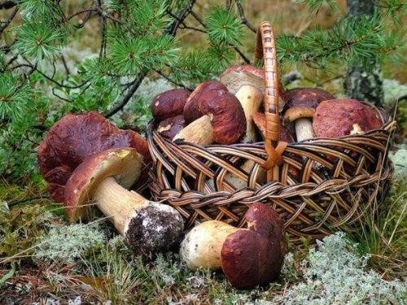
Употребление грибов в России – это древняя национальная традиция.
Наиболее ценными из грибов считают рыжики, белые грибы, грузди, опята, подосиновики, маслята, лисички, шампиньоны.

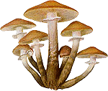
Основная причина грибных отравлений — неумение распознавать съедобные и ядовитые грибы, неправильное приготовление блюд из некоторых съедобных грибов, а также возможные мутации съедобных грибов. Следует обратить внимание на то, что и съедобные грибы при неблагоприятных экологических условиях могут приобретать токсические свойства. Вырастая вблизи промышленных предприятий, химических комбинатов, автомобильных трасс, где имеет место выброс токсических веществ в воду и атмосферу, грибы накапливают в высоких концентрациях ртуть, свинец, другие тяжелые металлы и тогда становятся опасными для здоровья. Ни в коем случае нельзя мариновать или солить грибы в оцинкованной посуде --- это может привести к отравлению.
Признаки отравления грибами: появляются сильные боли в животе, частый понос при непрерывной рвоте, сильная жажда, головные боли, холодный пот. Температура тела человека понижается до 36—35', пульс становится слабым, конечности — холодными. Сознание в большинстве случаев сохраняется.
Поэтому при сборе и приготовлении грибов нужно придерживаться правил:
- собирайте в лесу только те грибы ,о которых Вы точно знаете, что они съедобные.
- не собирайте грибы вдоль автомобильных и железных дорог т.к. они накапливают ядовитые вещества делающие их непригодными в пищу.
- никогда не употребляйте в пищу перезрелые, червивые, осклизлые грибы.
- никогда не собирайте грибы, которые у основания ножки имеют клубневидное утолщение, окружённое оболочкой( как у бледной поганки и красного мухомора)
- волнушки, грузди и другие грибы, содержащие млечный сок, перед засолом обязательно отваривайте или замачивайте, чтобы удалить горькие вещества, раздражающие желудок.
Съедобные опята необходимо отличать от ядовитых: ложный опёнок меньше съедобного, тоньше и не имеет плёнки. На шляпке отсутствуют чешуйки. Пластинка на нижней поверхности шляпки зеленовато-серого цвета. На ножке у ложного опёнка нет манжетки или колечка.Первая помощь при отравлении грибами:
при всяком, даже легком, отравлении грибами необходимо немедленно обратиться к врачу или доставить пострадавшего в больницу. До прихода врача больному необходимо очистить желудок, обязательно положить в кровать, к ногам и животу приложить грелки. Нужно давать пить маленькими глотками холодную подсоленную воду (одна чайная ложка соли на стакан воды) — это несколько ослабляет тошноту и рвоту. Кроме того, можно давать крепкий чай, черный кофе, мед и молоко. Остатки грибов, которые привели к отравлению, нужно передать врачу для исследования это облегчит последующее лечение.
Будьте бдительны и осторожны . Не собирайте грибы у обочин дорог! Не покупайте консервированные и свежие грибы на «стихийных рынках»! Не рискуйте своим здоровьем и жизнью, не подвергайте опасности своих детей и родственников!
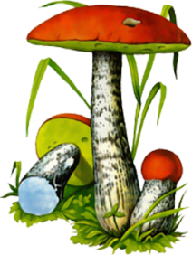
При малейшем подозрении на отравление обратитесь за медицинской помощью.

